МБДОУ детский сад №42 п. Анопино

Конспект развлечения в подготовительной группе «Ярмарка»

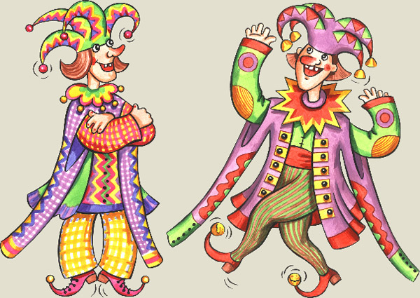

Воспитатель: Моисеева Надежда Ивановна

Август 2016 год

Цель:
Воспитывать интерес к фольклору через игровую деятельность. Обобщить и систематизировать представления детей о народных промыслах.

Задачи:
Расширить кругозор детей. Познакомить детей с традициям. Воспитывать любовь к народным промыслам, интерес к фольклору.

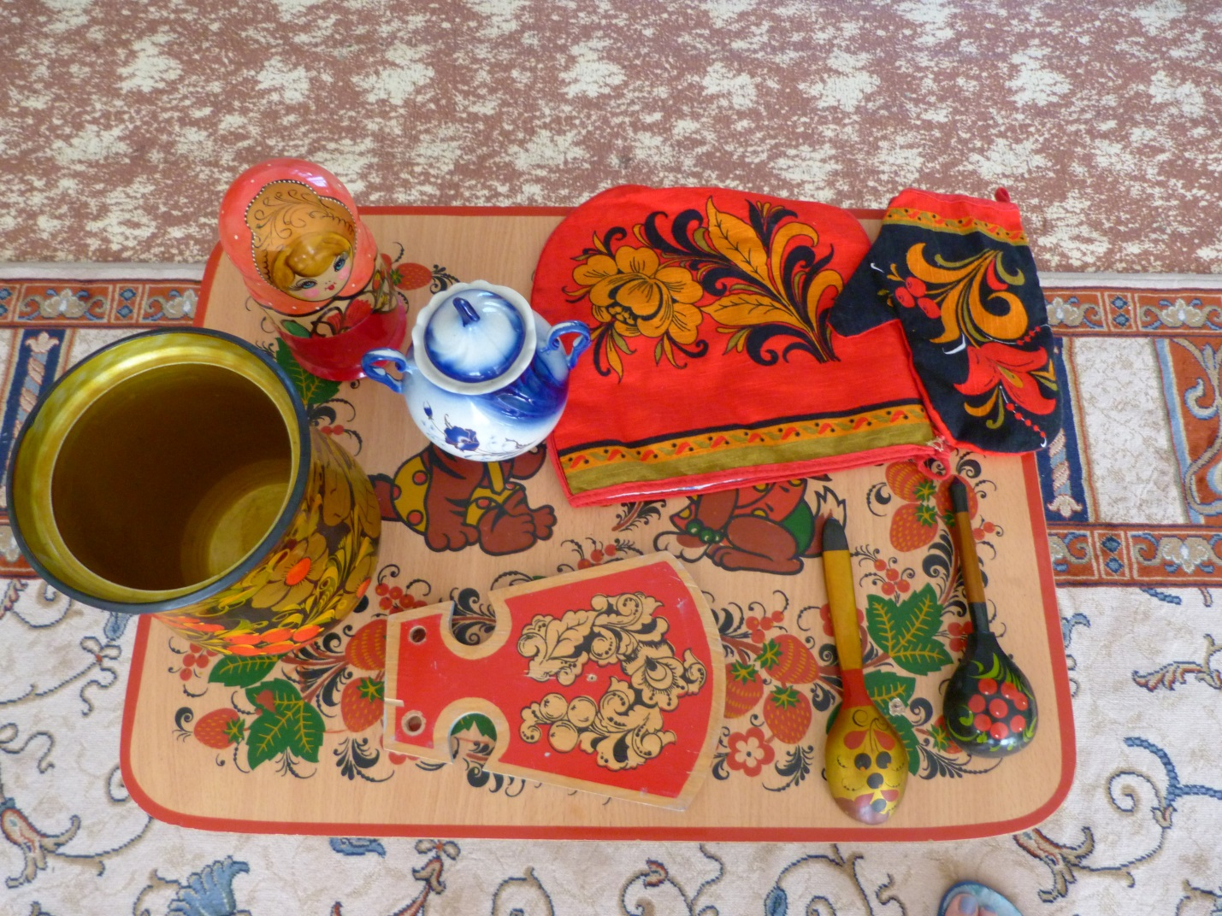

Ход развлечения.

Дети и воспитатели одеты в национальные костюмы, входят в зал под песню «Брови».
В зале стоят столы с работами детей с различными видами промыслов: « хохлома», «гжель», «городец», «жостово», «дымково».
Воспитатель
Все, все, все! Все на праздник!
Ярмарку начинаем- гостей приглашаем!
Спешите! Спешите!
Торопись занять лучшие места!
Сам не займешь, соседу достанется!
Приходите все без стеснения!
Билетов не надо-
Предъявите о настроение!
Приходите, разомните кости!
Сегодня ярмарка приглашает в гости!
Спешите скорей, спешите скорей!
Нет праздника нашего веселей!
Гостей давно мы ждем поджидаем,
Ярмарку без вас не начинаем.
Удобно ли вам, гости дорогие?
Всем ли видно, всем ли слышно?
Пусть проходит праздник пышно!
Звучит русская народная песня «Кострома», дети исполняют русский народный танец.
В зал вбегает ребенок в костюме скомороха.
Скоморох: Расступись , честной народ! Скоморох к вам идет!
Обходит зал под музыку «Калинка».В это время дети – участники подходят к столам- прилавкам с товаром.
Скоморох: Здравствуйте, люди добрые! Для вас ярмарка открывается и веселье начинается!
Зазываю всех на веселый базар, здесь на каждом прилавке товар(обходит столы).
Приходите, подъезжайте, все что надо покупайте!
1 ребенок:
Посмотрите, что за чудо,
Это гжельская посуда.
Чудо с синими цветами
Голубыми лепестками,
Синими цветочками,
Нежными виточками.
2 ребенок
На белом фарфоре
Как на заснеженном поле,
Из-под белого снежочка
Растут синие цветочки
1 и 2 ребенок вместе:
Неужели, неужели
Вы не слышали о гжели?
3 ребенок:
Ой вы гости дорогие, вот доски расписные!
4 ребенок:
Желтый вечер, черный конь,
И купавки ,как огонь,-
Чудо роспись Городца!
Птицы смотрят из ларца!
5 ребенок:
Резные ложки и ковши, ты разгляди- ка, не спеши.
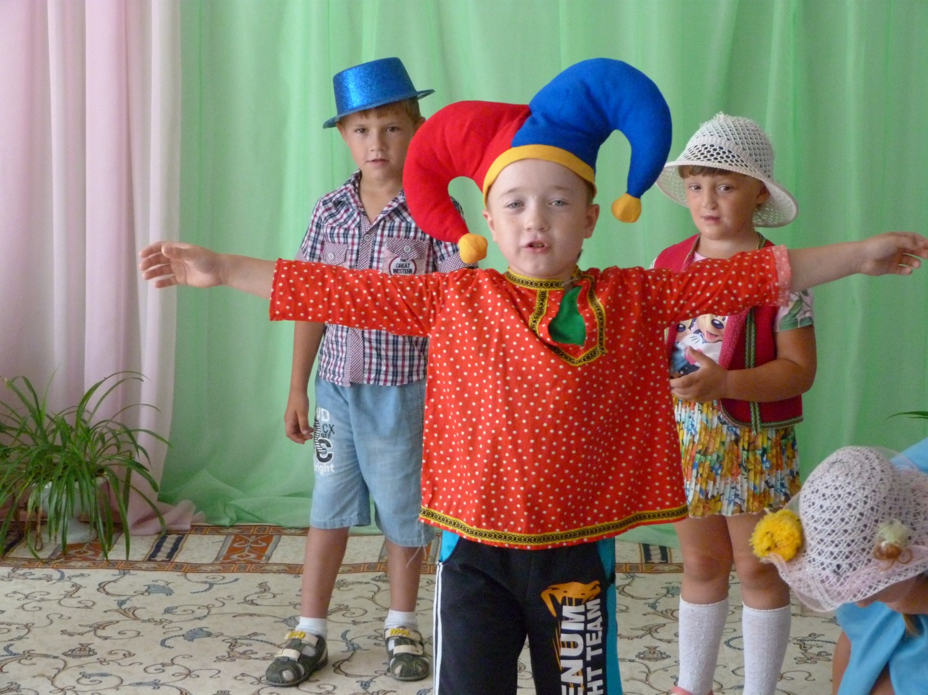

6 ребенок:
Роспись хохломская
Словно колдовская
В сказочную песню
Просится сама.
И нигде на свете
Нет таких соцветий
Всех чудес чудесней
Наша Хохлома!
Ребенок:
Как волшебница жар-птица
Не выходит из ума
Чародейка-мастерица
Золотая хохлома!
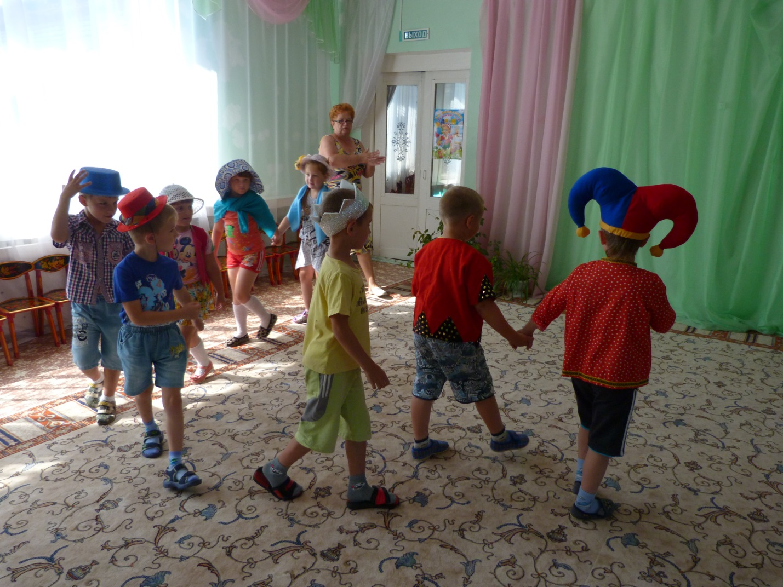
8 ребенок:
Чем знаменито Дымково?
Игрушкою своей!
В ней нету цвета дымного,
Что серости серей
В ней что-то есть от радуги,
От капелек росы.
В ней что-то есть от радости,
Гремящей как Басы!
9 ребенок:
На жостовском подносе
В зеркальной глади лака-
Ржаная медь колосьев,
Степной румянец мака.
Багрянец поздних листьев,
Лесной подснежник первый…
А жостовские кисти
Нежнее легкой вербы
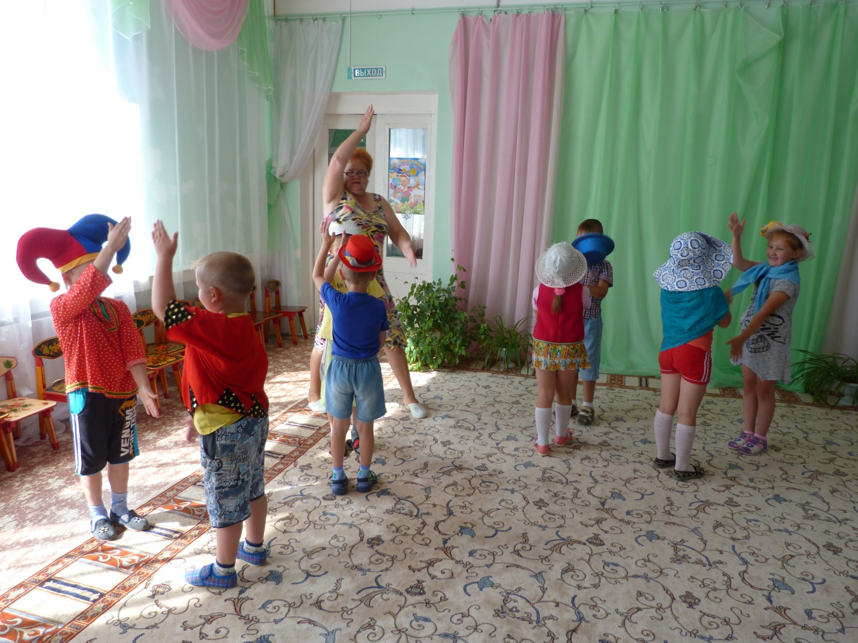

Воспитатель:
А еще на ярмарке играют в задорные игры.
Игра «Горшки»
Выбирают покупателя, продавцов и горшки.
Продавцы стоят по кругу, «горшки»-дети сидят пере продавцами, а покупатель ходит по кругу и выбирает «горшок».Продавцы в это время расхваливают свой товар, привлекая покупателя. Как только покупатель выбрал товар, он становится перед ним и обращается к продавцу:
-Продаешь горшок?
-Продаю!
-По чем?
-По денежке.
А он у тебя без трещин?
-А ты проверь!
Покупатель проверяет горшок
-Хороший горшок! Крепкий! Давай сговор!(протягивает руку)
Пожимает руку покупателю
-Давай!
Все дети хором:
-Чичары, чичары! Собирайтесь гончары! По кусту, по насту, по лебедю борозду!
Раз, два, три-беги!
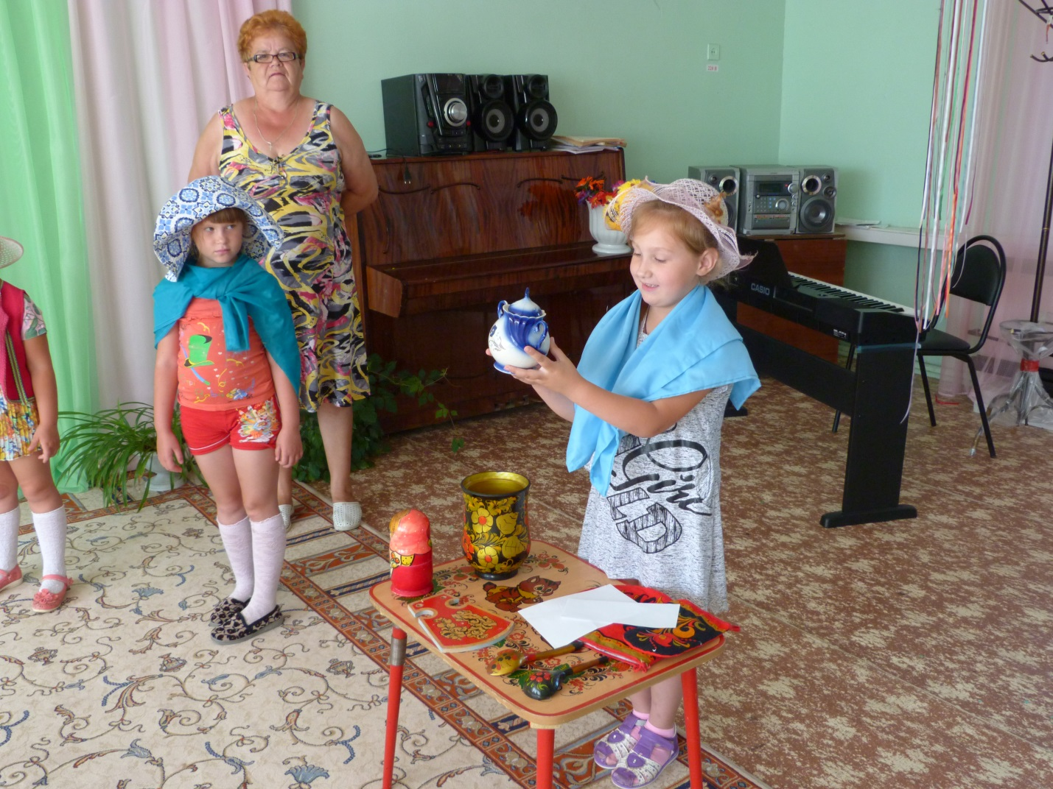
Покупатель и продавец бегут по внешней стороне круга, кто быстрее добежит до горшка. покупатель- горшок, если продавец не продал свой горшок. Затем горшки и продавцы меняются местами. Игра повторяется несколько раз.
Воспитатель:
Славилась Россия чудо- мастерами.
Дерево и глину в сказку превращали.
Красками и кистью красоту творили,
Своему искусству молодых учили.
Вы на ярмарке побывали?(ответы детей)
Товар свой показали?(ответы детей
Все рассказали?(ответы детей)
Ничего не забыли?(ответы детей)
На, а теперь прощайте!
В следующем году приезжайте!

